NAMA :

TING :

SMK BUKIT BATU KULAI JOHOR

PEPERIKSAAN PERCUBAAN TASAWWUR ISLAM SPM 2021

5226

2 jam 30 minit

JANGAN BUKA KERTAS INI SEHINGGA DIBERITAHU

- Tulis nama dan tingkatan anda pada ruangan yang disediakan.
- Kertas ini mengandungi dua bahagian: Bahagian A dan Bahagian B.
- Jawab semua soalan dalam Bahagian A dan mana-mana empat soalan pada

Bahagian B.
- Tuliskan jawapan anda untuk Bahagian A di ruang yang disediakan dalam kertas soalan ini.
- Tuliskan jawapan anda untuk Bahagian B di kertas jawapan yang disediakan.

Untuk kegunaan pemeriksa
BAHAGIAN A | /20
BAHAGIAN B
1
2
3
4
5
6
JUMLAH | /60

Kertas ini mengandungi 9 halaman bercetak.

[20 markah]
Bahagian A
Jawab semua soalan berikut.

Soalan 1 - 4
Tuliskan istilah yang betul bagi perkara berikut dengan memilih jawapan yang sesuai

 | Pernyataan | Istilah
1. | Membenarkan dengan hati, berikrar dengan lisan dan beramal dengan anggota badan terhadap segala suruhan Allah SWT
2. | Makhluk ciptaan Allah SWT yang di kurniakan akal dan di tugaskan untuk mengabdikan diri kepada Allah SWT serta memakmurkan alam
3. | Ketidakpastian dalam sesuatu akad @kotntrak jual beli sama ada kuantiti, kualiti dan lain-lain
4. | Kesalahan dan hukuman mengikut ketetapan syarak yang wajib di laksanakan sebagai menunaikan hak Allah

Soalan 5 -8
Lengkapkan pernyataan berikut dengan jawapan yang betul.

- Sifat _________ menjadi asas penerimaan ibadah di sisi Allah SWT.

- __________ menjadi syarat penerimaan taklif syarat islamiyah bagi manusia yang sempurna akal.

- Antara ______________ islam ialah amanah ketika bekerja seperti tidak menipu.

- ________________ di jadikan perlembagaan pentadbiran dan pengurusan zaman Rasulullah SAW.

Soalan 9 – 10
Lengkapkan jadual berikut berkaitan dengan contoh akhlak mahmudah

AKHLAK MAHMUDAH
10.

Soalan 11-12
Lengkapkan jadual berikut berkaitan dengan jenis muamalat

Penerangan | Jenis Muamalat
11.Zainab mengamanahkan wangnya kepada pihak bank islam untuk di simpan
12. Puan Midah menggadaikan barangan kemas untuk mendapatkan sejumlah wang dalam memulakan perniagaan

Soalan 13-14
Lengkapkan rajah berikut berkaitan dengan asas pergaulan

ASAS
PERGAULAN

A
B
Saling bekerjasama

13. A ialah .

14. B ialah_____________________________________

Soalan 15 hingga 16
Lengkapkan rajah berikut berkaitan dengan Prinsip Negara Islam

15 :P:

16. Q :

Tandakan (√ ) pada pernyataan yang BETUL dan ( X ) pada pernyataan yang SALAH

 | Pernyataan | √ atau x
17. | Allah melantik Rasul adalah untuk menunjukkan cara hidup yang benar dan lengkap
18. | Manusia di ciptakan oleh Allah adalah untuk mencari kesenangan duniawi
19. | Pencegahan merupakan asas perundangan islam yang mencegah berulangnya perbuatan jenayah
20. | Mensyariatkan hukuman hudud ke kepada pembunuh supaya wujud keadilan

[80 markah]
Bahagian B

Jawab empat soalan pada bahagian ini.

- (a) i. Nyatakan maksud ibadah dalam islam [2 markah]

  - Senaraikan dua jenis ibadah beserta contoh.
[4 markah]

- Terangkan dua kepentingan akhlak terhadap masyarakat.
[4 markah]

- Jelaskan dua keistimewaan pentadbiran dan pengurusan Islam. [4 markah]

- i. Nyatakan dua ciri pentadbir yang baik.
[2 markah]

ii. ”Wahai orang-orang yang beriman janganlah kamu mengkhianati
(amanah) Allah dan Rasul-Nya ,serta (janganlah) kamu mengkhianati
Amanah-amanah kamu ,sedang kamu mengetahui(salahnya)”
(Surah al-Anfal 8:27)

Berdasarkan firman Allah SWT di atas, berikan pandangan anda
Apakah yang akan terjadi jika manusia mengabaikan larang tersebut [4 markah]

- (a) i. Nyatakan maksud hamba Allah SWT. [2markah]

- Terangkan dua tanggungjawab manusia terhadap Allah SWT. [4 markah]

(b) Jelaskan dua sebab pemulihan menjadi asas dalam perundangan islam.
[4 markah]

(c) Huraikan bagaimana islam memelihara kesihatan akal manusia.
[4 markah]

(d) Gambar A dan B di bawah menunjukkan tindakan yang boleh dilakukan dalam
menghindarkan diri dari perbuatan jenayah. Bincangkan.
[6 markah]
Gambar A Gambar B
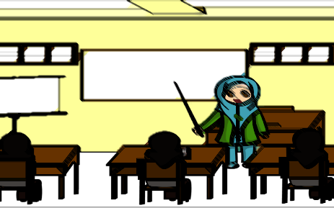

3 (a)
Y
X
Akhlak Mahmudah

RAJAH A

- Apakah yang di maksudkan dengan akhlak mahmudah dan
nyatakan contoh di X dan Y.

[4 markah]

ii. Islam menggalakkan pergaulan yang memberikan manfaat dan.
mengambil kira batas-batas mahram dan jantina.

Berdasarkan pernyataan di atas, nyatakan dua adab pergaulan
dalam islam.
[2 markah]

(b) Jelaskankan tanggungjawab anda sebagai seorang anak

[4 markah]

(c) Terangkan dua sebab islam menuntut umatnya bekerja.
[4 markah]

(d) Gambar 1 di bawah berkaitan pekerjaan .

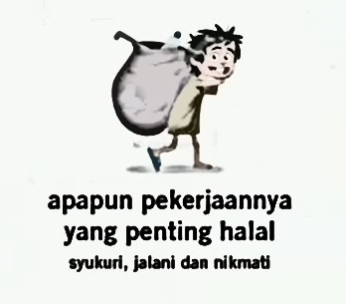
Gambar 1

Huraikan implikasi pekerjaan yang halal kepada masyarakat. [6 markah]

4 | a | - Nyatakan dua sumber utama sistem ekonomi islam.
 |  |  | [2 markah]
 |  | - Senaraikan empat prinsip asas sistem ekonomi islam.
 |  |  | [4 markah]
 | b | Gambar 2 di bawah berkaitan dengan zakat.  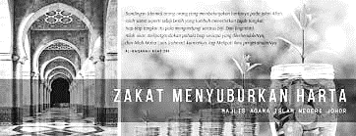  Gambar 2  Terangkan peranan institusi di atas dalam menguruskan zakat. | `  [4 markah]
 | c. | Keadaan pandemik akibat covid 19 menyebabkan murid – murid melaksanakan PDPR di rumah . Bagaimana sifat ihsan dapat membantu mengawal tingkah laku negatif dalam penggunaan talifon dalam kalangan murid.  Berikan hujah anda. | [4 markah]
 | d. | Nyatakan tindakan yang boleh kita lakukan untuk menjadikan islam sebagai cara hidup. | [2 markah]
 | e. | Nyatakan empat kepentingan amalan akidah menurut islam . | [4 markah]
5 | a. | Terangkan DUA matlamat sistem kehakiman islam. | [4 markah]
 | b. | Nyatakan 2 kesalahan Qisas beserta hukumannya . | [4 markah)
 | c | Gambar 3 di bawah merupakan Anugerah Allah kepada manusia.
 |  | Gambar 3
 |  | - Nyatakan ciri-ciri Gambar A . | [2 markah]
 |  | - “Menonton video lucah di haramkan oleh syarak kerana akan merosakkan A”.  Mengapakah masih ada segelintir masyarakat masih melakukan amalan yang tidak sihat. Bagaimanakah cara anda mengatasi masalah ini? | [4 markah]
 | d | - Apakah maksud wahyu? | [2 markah]
 |  | - Terangkan keistimewaan wahyu dalam memelihara akal | [ 4 markah]
6 | a | - Nyatakan maksud khalifah | [2 markah]
 |  | - Jelaskan DUA tanggungjawab khalifah | [4 markah]
 | b | Nyatakan perbezaan negara Islam dan bukan Islam | [4 markah]
 | c | Berdasarkan Gambar 4 di bawah, segelintir masyarakat khususnya remaja sering mengunjungi pusat hiburan yang menyajikan hiburan berbentuk tarian ,muzik dan pergaulan bebas
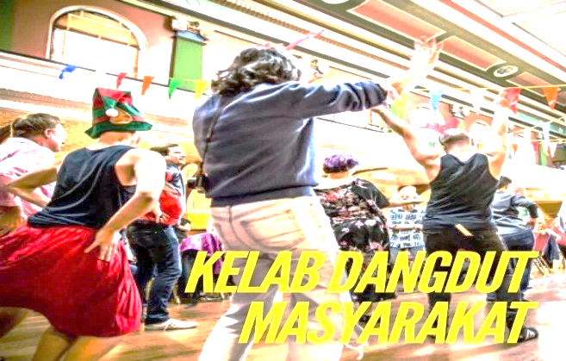

Gambar 4
 |  | Bincangkan kesan hiburan yang melampau kepada remaja | [6 markah]
 | d | Jelaskan adab kesenian menurut Islam | [4 markah]

------------Kertas Soalan Tamat-----------------

Di sediakan oleh,  ..................................  (NORINTAN BT MOHAMAD)  Guru Mata Pelajaran | Di semak oleh,  ....................................  (HANIZAH BT ABUBAKAR)  Ketua Panitia Tasawwur Islam | Di sahkan oleh,  ...................................

